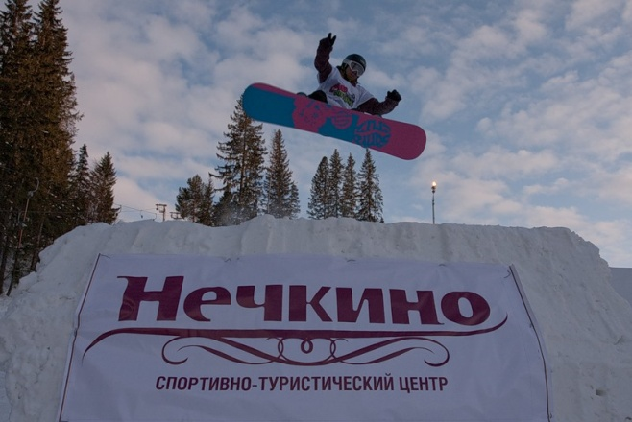
Спортивно-туристический центр «Нечкино».
Телефон: 8 (3412) 55-99-22
Сайт: http://www.nechkino.ru/

Cпортивно-Туристический Центр "Нечкино" - это современный круглогодичный курорт, расположенный в уникальном по красоте месте на территории национального парка на берегу р.Кама. Это курорт европейского уровня с развитой инфраструктурой.
Зимой “Нечкино”- это современный горнолыжный комплекс.
Летом “Нечкино” – это центр активного, экстремального, а также семейного отдыха.

